协议编号：

临床试验补充协议
机构受理号：
临床试验名称：
方案编号：
甲方（委托方）：
法定代表人： | 联系电话：
项目经理： | 联系电话：
地址：
乙方（受委托方）：南昌市第一医院
法定代表人： 张萍 | 联系电话：0791-88867513
机构办公室主任：熊赪 | 联系电话：0791-88867513
主要研究者： | 联系电话：
地址：江西省南昌市象山北路128号药物临床试验机构办公室

鉴于各方于 年 月 日签订生效的题为“ ”的临床试验协议（以下简称为“主协议”），经友好协商，各方对主协议达成如下补充修订：
- 补充协议内容

支付时间：
二、本补充协议与《主协议》具有同等效力，本补充协议为《主协议》的补充协议且系《主协议》不可分割的组成部分。《主协议》的所有条款和条件在未受本补充协议影响的范围内依然保持完整效力并继续有效和可执行。本补充协议未尽事宜，依据《主协议》的相关规定予以处理。若本补充协议与主协议发生冲突的，以本补充协议内容为准。
三、除非本补充协议另有明确书面规定，本补充协议中所使用的术语应具有《主协议》中定义的术语的相同含义。
四、本补充协议应于各方正式签署后生效。除非各方另行书面约定，本补充协议应持续有效，直至研究协议期限届满或提前终止。
五、本协议经各方签字盖公章/合同章后生效，一式四（4）份，双方各执两（2）份，具有同等法律效力。

补充协议签署页
甲方（委托方）：
单位名称（盖章）
法定代表人  /委托代理人（签字） | 日期：
签字人姓名 |  | 职务：
联系部门 |  | 电话：
通讯地址 |  | 邮政编码：
乙方（受托方）：南昌市第一医院
研究单位名称（盖章） | 南昌市第一医院国家药物临床试验机构
主要研究者（签字）  （主要研究者代表该临床试验全部研究者签署合同，并承担相关责任和义务） | 日期：
法定代表人/委托代理人（签字） | 日期：

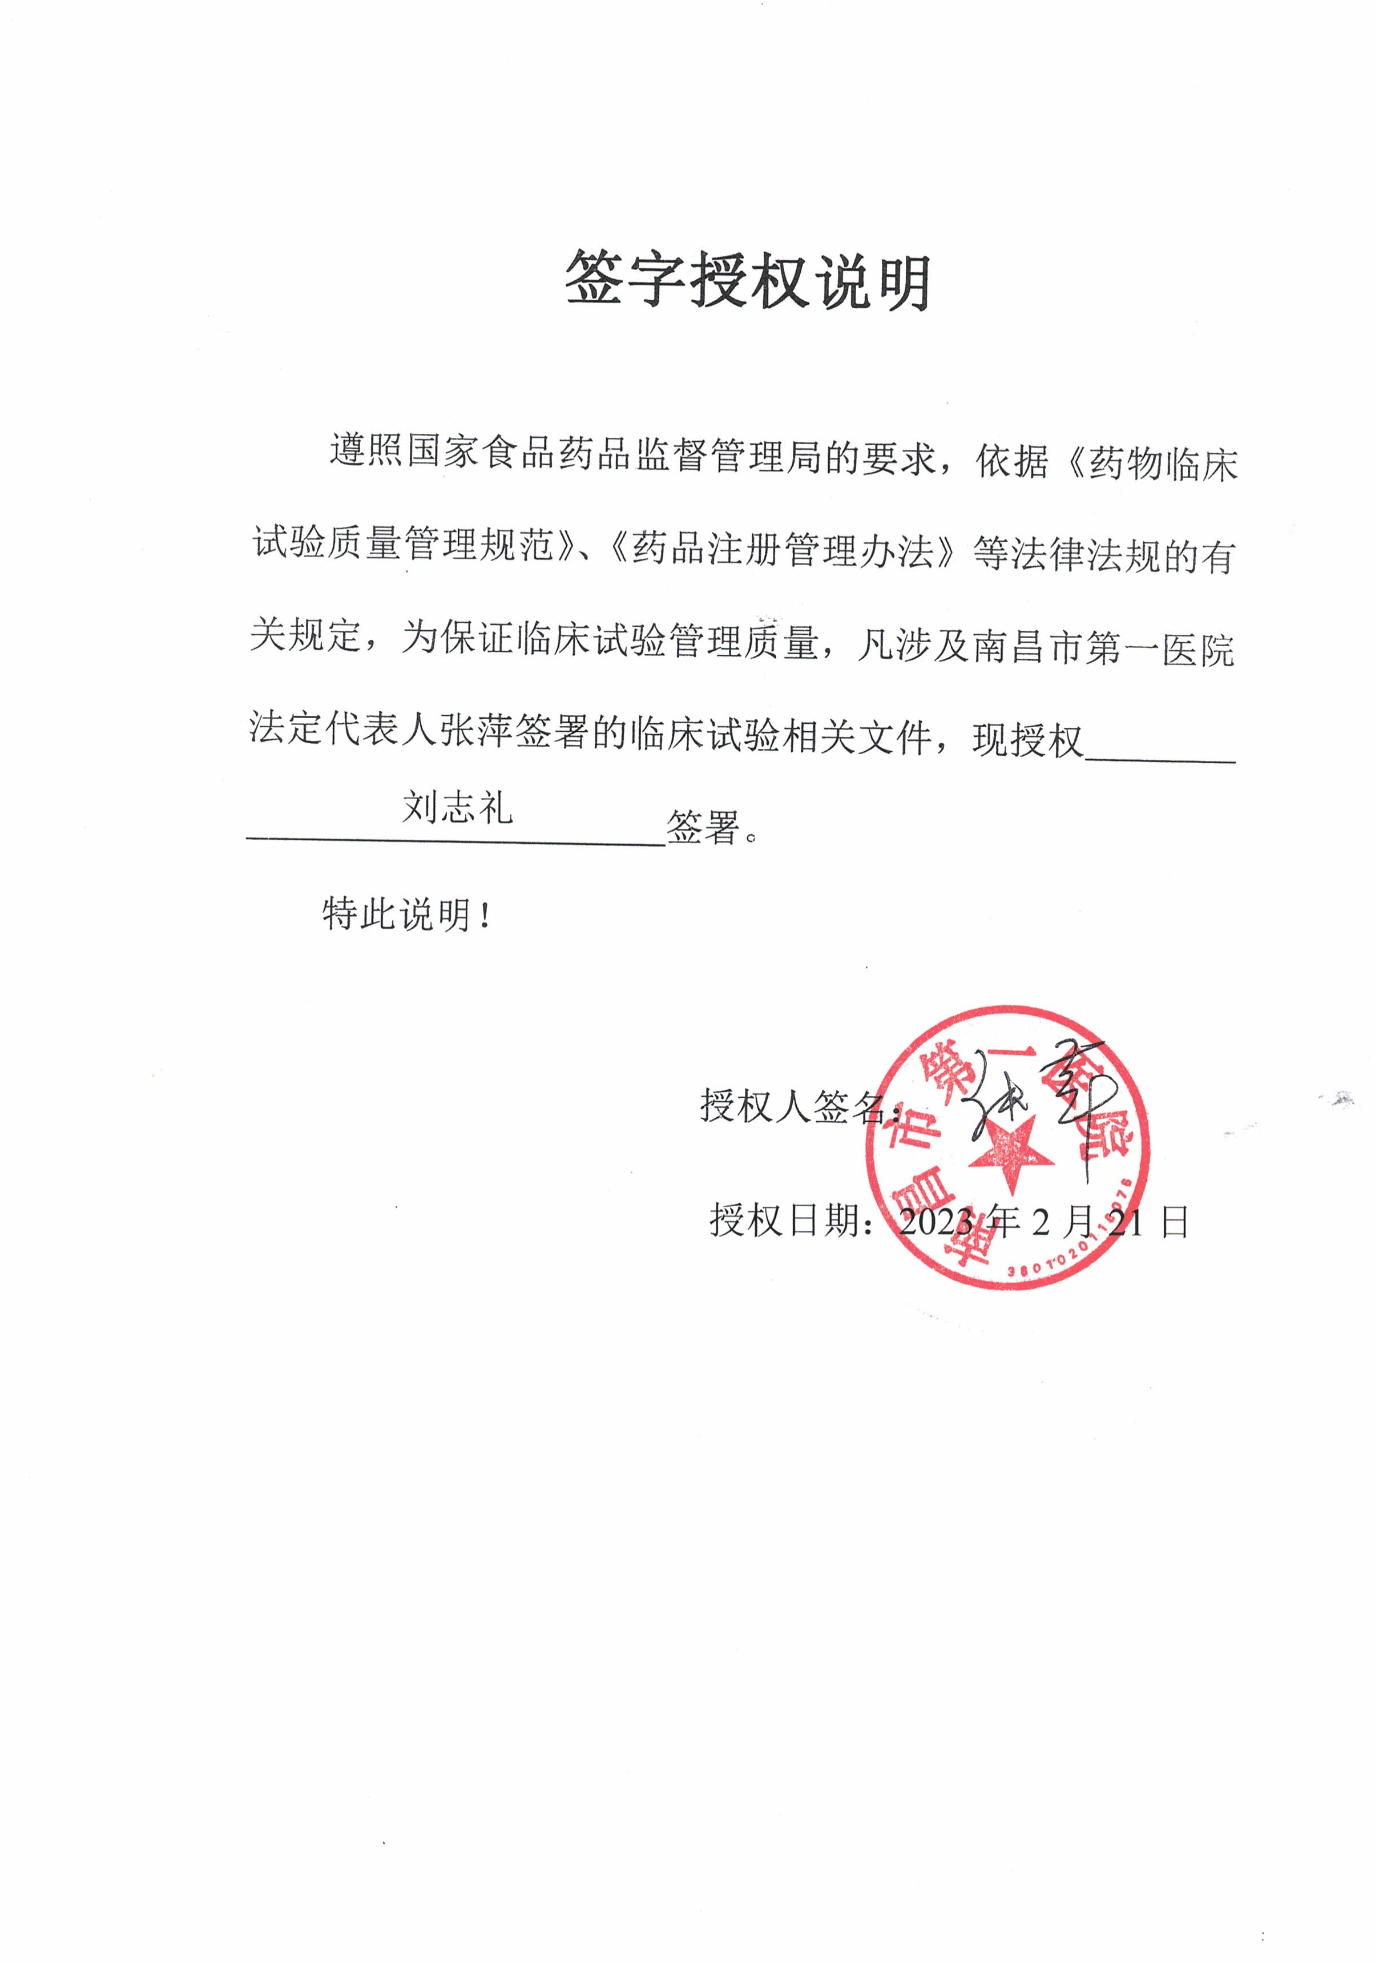

法 人 授 权 委 托 书

兹委托 XX公司、职务、姓名, 身份证号 为我方 临床试验名称 临床试验协议（协议）的委托代理人，望贵院予以接洽。
授权范围：
授权时间： 年 月 日至 年 月 日

单位名称（盖章）：
法定代表人签字：
日期：

